
Об утверждении регламента государственной услуги "Назначение жилищной помощи"
Утративший силу
Постановление акимата Западно-Казахстанской области от 1 июля 2014 года N 175. Зарегистрировано Департаментом юстиции Западно-Казахстанской области от 18 июля 2014 года N 3589. Утратило силу постановлением акимата Западно-Казахстанской области от 7 июля 2015 года № 166
Сноска. Утратило силу постановлением акимата Западно-Казахстанской области от 07.07.2015 № 166 (вводится в действие по истечении десяти календарных дней после дня первого официального опубликования).
Руководствуясь Законами Республики Казахстан от 23 января 2001 года "О местном государственном управлении и самоуправлении в Республике Казахстан", от 15 апреля 2013 года "О государственных услугах" акимат Западно-Казахстанской области ПОСТАНОВЛЯЕТ:
1. Утвердить прилагаемый регламент государственной услуги "Назначение жилищной помощи".
2. Контроль за исполнением настоящего постановления возложить на заместителя акима Западно-Казахстанской области Б.М. Макен.
3. Настоящее постановление вводится в действие по истечении десяти календарных дней после дня первого официального опубликования.
Аким области Н. Ногаев
Утвержден
постановлением акимата
Западно-Казахстанской области
от 01 июля 2014 года № 175
Регламент
государственной услуги
"Назначение жилищной помощи"
1. Общие положения
1. Государственная услуга "Назначение жилищной помощи" (далее – государственная услуга).
Государственная услуга оказывается отделами занятости и социальных программ районов и города областного значения Западно- Казахстанской области (далее - услугодатель) в соответствии со стандартом государственной услуги "Назначение жилищной помощи" утвержденного постановлением Правительства Республики Казахстан от 5 марта 2014 года № 185 "Об утверждении стандартов государственных услуг в сфере жилищно-коммунального хозяйства" (далее - Стандарт).
Прием заявлений и выдача результатов оказания государственной услуги осуществляется через:
1) Республиканское государственное предприятия на праве хозяйственного ведения "Центр обслуживания населения" Комитета по контролю автоматизации государственных услуг и координации деятельности центров обслуживания населения Министерства транспорта и коммуникаций Республики Казахстан (далее – ЦОН);
2) веб-портал "электронного правительства": www.egov.kz (далее – портал).
2. Форма оказания государственной услуги: электронная (частично автоматизированная) и (или) бумажная.
Государственная услуга оказывается бесплатно физическим лицам: малообеспеченным семьям (гражданам), постоянно проживающим в данной местности, имеющим право на получение жилищной помощи (далее - услугополучатель).
3. Срок оказания государственной услуги:
1) с момента сдачи пакета документов услугополучателем в ЦОН, а также при обращении на портал – 10 (десять) календарных дней.
2) максимально допустимое время ожидания для сдачи пакета документов – 15 минут;
3) максимально допустимое время обслуживания – 15 минут.
4. Результат оказания государственной услуги - уведомление о назначении жилищной помощи (далее – уведомление) или мотивированный ответ об отказе в оказании государственной услуги (далее - мотивированный ответ об отказе).
Форма предоставления результата оказания государственной услуги: электронная.
2. Описание порядка действий
структурных подразделений (сотрудников)
услугодателя в процессе оказания
государственной услуги
5. Основанием для начала процедуры (действия) по оказанию государственной услуги является получение услугодателем пакета документов, предусмотренных в пункте 9 Стандарта, необходимых для оказания государственной услуги (далее - пакет документов) или электронного запроса услугополучателя.
6. Содержание каждой процедуры (действия), входящей в состав процесса оказания государственной услуги, длительность его выполнения:
1) специалист канцелярии услугодателя регистрирует полученный пакет документов и передает на рассмотрение руководителю – 15 (пятнадцать) минут.
Результат - запись в журнале регистрации;
2) руководитель услугодателя рассматривает пакет документов и определяет ответственного исполнителя - 30 (тридцать)минут.
Результат - дает поручение ответственному исполнителю;
3) ответственный исполнитель услугодателя оформляет уведомление или мотивированный ответ об отказе, затем направляет на подписание руководителю – 10 (десять) календарных дней.
Результат – подготовка уведомления или мотивированного ответа об отказе для подписания;
4) руководитель услугодателя подписывает уведомление или мотивированный ответ об отказе и направляет в канцелярию услугодателя - 30 минут.
Результат – подписание уведомления или мотивированного ответа об отказе;
5) специалист канцелярии услугодателя регистрирует уведомление или мотивированный ответ об отказе и направляет в ЦОН для выдачи услугополучателю - 15 (пятнадцать) минут.
Результат - запись в журнале регистрации.
3. Описание порядка взаимодействия
структурных подразделений (сотрудников)
услугодателя в процессе оказания
государственной услуги
7. Перечень структурных подразделений (сотрудников) услугодателя, которые участвуют в процессе оказания государственной услуги:
1) специалист канцелярии услугодателя;
2) руководитель услугодателя;
3) ответственный исполнитель услугодателя.
8. Описание последовательности процедур (действия) между структурными подразделениями (сотрудниками) с указанием длительности каждой процедуры (действия) сопровождается блок-схемой согласноприложению 1 регламента государственной услуги "Назначение жилищной помощи" (далее - Регламент).
4. Описание порядка взаимодействия с
ЦОН и (или) иными услугодателями,
а также порядка использования
информационных систем в процессе
оказания государственной услуги
9. Описание порядка обращения в ЦОН, длительность обработки запроса услугополучателя:
1) услугополучатель государственной услуги подает необходимый пакет документов и заявление оператору ЦОН, которое осуществляется в операционном зале посредством "безбарьерного" обслуживания путем электронной очереди (в течении 2 минут);
2) процесс 1 – ввод оператора ЦОН в автоматизированное рабочее место Интегрированной информационной системы ЦОН (далее – АРМ ИИС ЦОН) логина и пароля (процесс авторизации) для оказания государственной услуги (в течение 1 минуты);
3) процесс 2 – выбор оператором ЦОН государственной услуги, вывод на экран формы запроса для оказания государственной услуги и ввод оператором ЦОН данных услугополучателя или данных по доверенности представителя услугополучателя (при нотариально удостоверенной доверенности, при ином удостоверении доверенности данные доверенности не заполняются) (в течение 2 минут);
4) процесс 3 – направление запроса через шлюз электронного правительства (далее – ШЭП) в государственную базу данных физических (далее – ГБД ФЛ) о данных услугополучателя, а также в Единой нотариальной информационной системе (далее - ЕНИС) – о данных доверенности представителя услугополучателя (в течение 2 минут);
5) условие 1 – проверка наличия данных услугополучателя в ГБД ФЛ и данных доверенности в ЕНИС (в течение 1 минуты);
6) процесс 4 – формирование сообщения о невозможности получения данных в связи с отсутствием данных услугополучателя в ГБД ФЛ или данных доверенности в ЕНИС (в течение 1 минут);
7) процесс 5 – направление электронного пакета документов (запроса услугополучателя) удостоверенного (подписанного) электронной цифровой подписью (далее – ЭЦП) оператора ЦОН через ШЭП в автоматизированном рабочем месте регионального шлюза электронного правительства (далее – АРМ РШЭП) (в течение 1 минут).
10. Описание процесса получения результата оказания государственной услуги через ЦОН, его длительность:
1) процесс 6 – регистрация электронного пакета документов в АРМ РШЭП (в течение 1 минут);
2) условие 2 – проверка (обработка) услугодателем соответствия приложенных услугополучателем пакета документов (в течение 1 минут);
3) процесс 7 – формирование сообщения о мотивированном ответе об отказе в запрашиваемой государственной услуге в связи с имеющимися нарушениями в пакете документов услугополучателя (в течение 1 минут);
4) процесс 8 – получение услугополучателем через оператора ЦОН результата государственной услуги (уведомление или мотивированный отказ об отказе), сформированной АРМ РШЭП (в течение 2 минут).
Функциональные взаимодействия информационных систем, задействованных при оказании государственной услуги через ЦОН приведены диаграммой согласно приложению 2 к настоящему Регламенту.
11. Описание порядка обращения и последовательности процедур (действий) услугодателя и услугополучателя при оказании государственных услуг через портал:
1) услугополучатель осуществляет регистрацию на портале с помощью индивидуального идентификационного номера (далее – ИИН), а также пароля (осуществляется для незарегистрированных на портале услугополучателей);
2) процесс 1 – процесс ввода услугополучателем ИИН и пароля (процесс авторизации) на портале для получения государственной услуги;
3) условие 1 – проверка на портале подлинности данных о зарегистрированном услугополучателе через ИИН и пароль;
4) процесс 2 – формирование порталом сообщения о мотивированном отказе в авторизации в связи с имеющимися нарушениями в данных услугополучателя;
5) процесс 3 – выбор услугополучателем государственной услуги, указанной в настоящем Регламенте, вывод на экран формы запроса для оказания государственной услуги и заполнение услугополучателем формы (ввод данных) с учетом ее структуры и форматных требований, прикрепление к форме запроса необходимых копий документов в электронном виде, а также выбор услугополучателем регистрационного свидетельства ЭЦП для удостоверения (подписания) запроса;
6) условие 2 – проверка на портале срока действия регистрационного свидетельства ЭЦП и отсутствия в списке отозванных (аннулированных) регистрационных свидетельств, а также соответствия идентификационных данных (между ИИН, указанным в запросе, и ИИН указанным в регистрационном свидетельстве ЭЦП);
7) процесс 4 – формирование сообщения о мотивированном отказе в запрашиваемой государственной услуге в связи с не подтверждением подлинности ЭЦП услугополучателя;
8) процесс 5 – направление электронного пакета документов (запроса услугополучателя), удостоверенного (подписанного) ЭЦП услугополучателем через ШЭП в АРМ РШЭП для обработки запроса услугодателем;
9) условие 3 – проверка услугодателем соответствия приложенных услугополучателем пакета документов;
10) процесс 6 – формирование сообщения о мотивированном отказе в запрашиваемой государственной услуге в связи с имеющимися нарушениями в пакете документов услугополучателя;
11) процесс 7 – получение услугополучателем результата государственной услуги (уведомление в форме электронного документа), сформированный порталом. Результат оказания государственной услуги направляется услугополучателю в "личный кабинет" в форме электронного документа, удостоверенного ЭЦП уполномоченного лица услугодателя.
Диаграмма функционального взаимодействия информационных систем, задействованных при оказании государственной услуги через портал, приведена в приложении 3 к настоящему Регламенту.
12. Подробное описание последовательности процедур (действий), взаимодействий структурных подразделений (сотрудников) услугодателя в процессе оказания государственной услуги, а также описание порядка взаимодействия с иными услугодателями и (или) ЦОН и порядка использования информационных систем в процессе оказания государственной услуги приведено в справочнике бизнес-процессов оказания государственной услуги согласно приложению 4 к настоящему Регламенту.
13. Обжалование решений, действий (бездействия) услугодателя и (или) их должностных лиц, ЦОН и (или) их сотрудников по вопросам оказания государственных услуг осуществляется согласно главы 3 Стандарта.
Приложение 1
к регламенту
государственной услуги
"Назначение жилищной помощи"
Схема
описание последовательности процедур
(действий) между структурными подразделениями
(сотрудниками) с указанием длительности
каждой процедуры (действия)
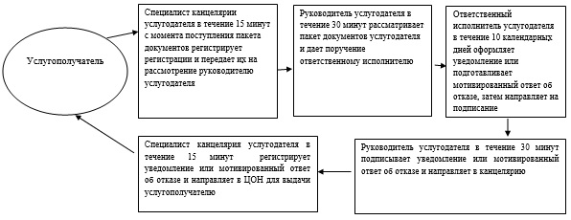
Приложение 2
к регламенту
государственной услуги
"Назначение жилищной помощи"
Диаграмма
функционального взаимодействия
информационных систем, задействованных
при оказании государственной услуги
через ЦОН
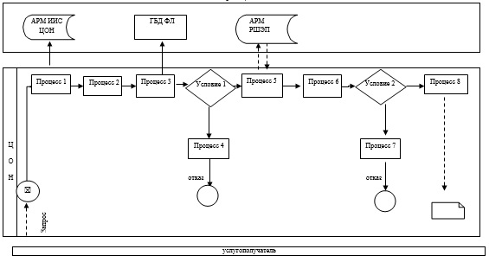
Приложение 3
к регламенту
государственной услуги
"Назначение жилищной помощи"
Диаграмма
функционального взаимодействия
информационных систем, задействованных
при оказании государственной услуги
через портал
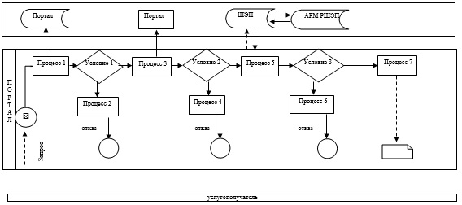
Приложение 4
к регламенту
государственной услуги
"Назначение жилищной помощи"
Справочник
бизнес-процессов оказания
государственной услуги
"Назначение жилищной помощи"
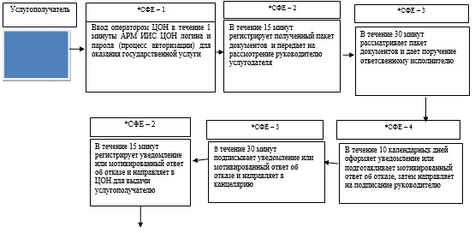
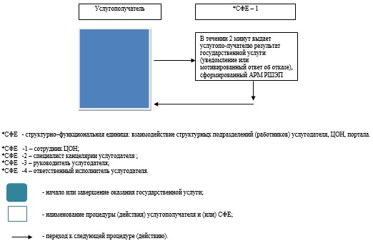

© 2012. РГП на ПХВ «Институт законодательства и правовой информации Республики Казахстан» Министерства юстиции Республики Казахстан

